160418

**Захваты торцевые для труб**

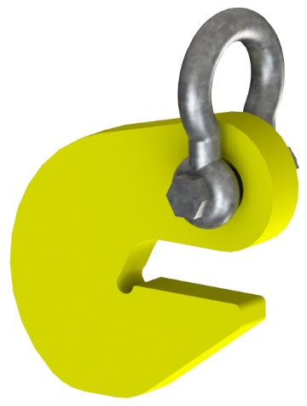

**Содержание**

**1. Описание и работа**

1.1. Назначение изделия **3**

1.2. Основные характеристики **3**

**2. Использование по назначению**

2.1 Порядок установки и подготовка **3**

2.2 Меры предосторожности **3**

**3. Гарантийные обязательства** **3**

**Отметки о периодических проверках и ремонте**  **4**

**1. Описание и работа**

**1.1 Назначение изделия**

Захваты торцевые для труб предназначены для подъема и перемещения труб. Имеют различную грузоподъёмность и работают в паре. Ширина зева выбирается в зависимости от толщины кромки трубы. В комплект входят такелажные скобы.

**1.2 Основные характеристики**

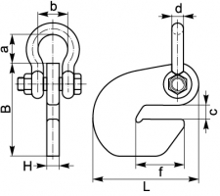

|  |  |  |  |  |  |  |  |  |  |  |  |  |  |
| --- | --- | --- | --- | --- | --- | --- | --- | --- | --- | --- | --- | --- | --- |
| **Артикул** | **Тип** | **Грузоподъемность**  **одного захвата/пары, т** | **Габаритные размеры, мм** | | | | | | | | **Максимальная толщина груза, мм** | **Типоразмер скобы анкерной СИ по**  **RR-C-271D** | **Масса одного/ пары, кг** |
| **L** | **B** | **H** | **a** | **b** | **d** | **c** | **f** |
| 122206 | ЗТ-3 2,0/4,0 | 2,0/4,0 | 160 | 147 | 20 | 38 | 43 | 16 | 24 | 75 | 20 | СИ-3,25 | 3,0/6,0 |
| 1000489 | 3Т-3 - 3,2/6,3 | 3,2/6,3 | 200 | 182 | 25 | 42 | 51 | 19 | 28 | 95 | 24 | СИ-4,75 | 5,86/11,72 |

Дата продажи: МП: Кол-во: шт

**2. Использование по назначению**

**2.1 Порядок установки и подготовка**

Во время работы с торцевыми захватами следует следить за тем, чтобы поверхность трубы (груза) оставалась чистой, без ржавчины, заусенцев и прочее. Неплотное прилегание к грузу снижает грузоподъемность захвата.

**2.2 Меры предосторожности**

* ACHTUNG2Не оставляйте поднятым груз без присмотра;
* Перед подъемом груза требуется испытать захват. Если захват не держит груз, работу немедленно прекратить.
* Запрещено чистка захвата во время работы.
* Запрещать поднимать груз, свыше заявленной грузоподъемности захвата.
* Запрещаться использовать механизм для подъема людей.
* Запрещается выравнивать и/или поправлять грузозахватные механизмы на весу.

**3. Гарантийные обязательства**

Гарантийный срок устанавливается 12 месяцев со дня продажи конечному потребителю, но не более 30 месяцев со дня изготовления. Гарантия не распространяется на повреждения, возникшие в результате естественного износа, плохого ухода, неправильного использования или небрежного обращения, а также являющиеся следствием несанкционированного вмешательства в устройство изделия лиц, не имеющих специального разрешения на проведение ремонта. В целях определения причин отказа и/или характера повреждений изделия производиться техническая экспертиза сроком 10 рабочих дней. По результатам экспертизы принимается решение о замене/ремонте изделия. При этом изделие принимается на экспертизу только при наличии паспорта с отметкой о дате продажи и штампом организации-продавца.

Срок консервации 3 года.

**Отметки о периодических проверках и ремонте.**

|  |  |  |
| --- | --- | --- |
| **Дата** | **Сведения о ремонте захвата или замене его узлов и деталей** | **Подпись лица, ответственного за содержание захвата** |
|  |  |  |
|  |  |  |
|  |  |  |
|  |  |  |
|  |  |  |
|  |  |  |
|  |  |  |
|  |  |  |
|  |  |  |
|  |  |  |
|  |  |  |
|  |  |  |
|  |  |  |
|  |  |  |
|  |  |  |
|  |  |  |
|  |  |  |
|  |  |  |
|  |  |  |
|  |  |  |
|  |  |  |